AC17 Doc. 10.1

CONVENTION SUR LE COMMERCE INTERNATIONAL DES ESPECES
DE FAUNE ET DE FLORE SAUVAGES MENACEES D’EXTINCTION

____________
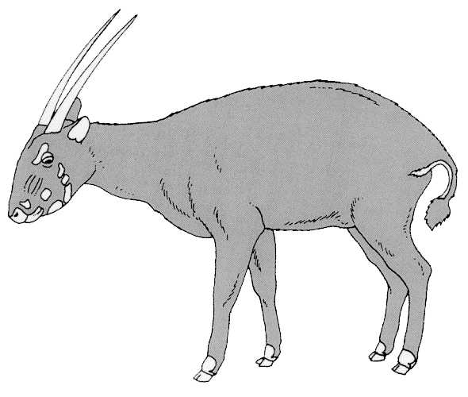
Dix-septième session du Comité pour les animaux
Hanoi (Viet Nam), 30 juillet – 3 août 2001

Mise en œuvre de la résolution Conf. 10.21 "Transport des animaux vivants"

RAPPORT DU GROUPE DE TRAVAIL
Le présent document a été préparé par la présidente du Groupe de travail sur le transport (GTT) du Comité pour les animaux.

Introduction
1. Le président du Comité pour les animaux a demandé au GTT d'établir son mandat sur la base de la résolution Conf. 10.21. A sa 16e session (décembre 2000), le Comité pour les animaux a adopté le mandat proposé par le GTT. Le présent rapport rend compte des résultats accomplis dans le cadre de ce mandat.
Etablissement d’un mode de présentation des données sur la mortalité et les blessures ou les atteintes à la santé des animaux durant leur transport
2. L’établissement d’une présentation commune des données pertinentes était l’un des principaux objectifs de la résolution Conf. 10.21. Le GTT a traité cette question depuis qu’il a été reconstitué. Suite aux discussions menées au GTT, le Secrétariat a préparé et envoyé aux Parties la notification 1999/48. Depuis l'envoi aux Parties du questionnaire sur la mortalité et les blessures pendant le transport, le GTT a appuyé énergiquement la mise en œuvre de la notification aux Parties 1999/48 et le processus de collecte des données. Malheureusement, seules quelques Parties recueillent régulièrement des données sur la mortalité et participent au processus. Celui-ci sera analysé pour la prochaine session du Comité pour les animaux, de même que la réaction des Parties et leur acceptation du questionnaire, et l'utilité et les résultats de ce dernier.
Collaboration avec l’IATA
3. Autre aspect important du travail du GTT: sa collaboration avec l’Association du transport aérien international (IATA). Wildlife Conservation Society a préparé une proposition d’amendement à la Réglementation IATA du transport des animaux vivants. Le GTT en a discuté et a soumis un projet de document au Conseil d’administration de l’IATA, qui l'a examiné en mars 2001 et l'a accepté avec quelques modifications rédactionnelles mineures. Ces trois dernières années, le GTT a ainsi soumis deux amendements significatifs à la Réglementation IATA du transport des animaux vivants, lesquels ont été adoptés. De plus, le conseil compétent de l’IATA a indiqué à la présidente du GTT qu'il souhaite vivement maintenir la collaboration entre l’IATA et le GTT du Comité pour les animaux.
Evaluation des "Lignes directrices CITES pour le transport et la préparation au transport des animaux et des plantes sauvages vivants"
4. En 1979, la deuxième session de la Conférence des Parties a adopté les Lignes directrices pour le transport et la préparation au transport des animaux et des plantes sauvages vivants, publié par UNIPUB en 1980 (ISBN 0-89059-013-3). Ces Lignes directrices n’ont été ni révisées ni amendées depuis. Le GTT en a commencé l'évaluation et compte soumettre à la prochaine session du Comité pour les animaux des recommandations sur la meilleure manière de procéder.
5. Les Lignes directrices CITES sur le transport ne mentionnent pas seulement le transport des animaux mais aussi celui des plantes vivantes. La présidente du GTT a contacté la présidente du Comité pour les plantes pour attirer son attention sur ce document. Le Comité pour les plantes vérifie maintenant s’il y a besoin de lignes directrices pour le transport des plantes vivantes et informera le Secrétariat de ses conclusions en temps opportun.

